Presseerklärung Zonta-Club Bodensee-Allgäu e.V.
Clubinterne Spendenaktion für ein Ausnahmetalent – Isabela aus Brasilien
Am Freitag, den 18.9.2020 wurde der 16jährigen Isabela, Stipendiatin des Humboldtinstituts Lindenber-Ellgassen eine Taschengeldspende aus den Reihen der Zontians überreicht.
Dazu haben sich die Präsidentin Manuela Klüber-Wiedemann in Begleitung der Pressesprecherin Silke Blank zu einem Treffen an der Humboldtschule verabredet, an dem Isabela kurz ihren bisherigen höchst beeindruckenden Werdegang geschildert hat.
Die inzwischen 16jährige Schülerin aus Sao Paulo hat sich bereits im Alter von 6 Jahren in den Kopf gesetzt, Ärztin werden zu wollen um sich in Zukunft für Ärzte ohne Grenzen einzusetzen.
Schon mit 14 Jahren hat sie sich Geld als Tanzlehrerin und im Sekretariat der Tanzschule hinzuverdient, weil Ihre Eltern durch Arbeitslosigkeit des Vaters sogar ihr Haus aufgeben mussten und kaum Geld für die Ernährung der Familie, zu der noch drei Brüder gehören, aufbrachten. Mit 15 Jahren nahm sie auf eigene Faust per E-Mail Kontakt zu einer Schule in Deutschland auf, die sie an das Humboldtinstitut vermittelt hat. Diese nahm sich dem begabten Mädchen an, das sich durch ein Stipendium den Traum an einer geeigneten Schule ausgebildet zu werden seit Februar 2019 erfüllen darf und in Lindenberg im Internat des Humboldtinstituts lebt. Sie hat die deutsche Sprache so schnell erlernt, dass sie inzwischen am dortigen Gymnasium den Regelunterricht besucht. Ihr Traum ist es nach Abschluss des Abiturs Medizin zu studieren.
Um dem Mädchen, das keinerlei finanzielle Unterstützung von ihren Eltern bekommen kann, ein Leben neben dem Internatsleben zu ermöglichen, haben Frauen des Zonta-Club Bodensee-Allgäu e.V. intern Geld eingesammelt. Die Präsidentin Manuela Klüber-Wiedemann hat den Betrag noch spontan um 50 EURO aufgestockt und Isabela überreicht, deren größter Wunsch es ist, wieder einmal ihre Familie in Brasilien besuchen zu können.
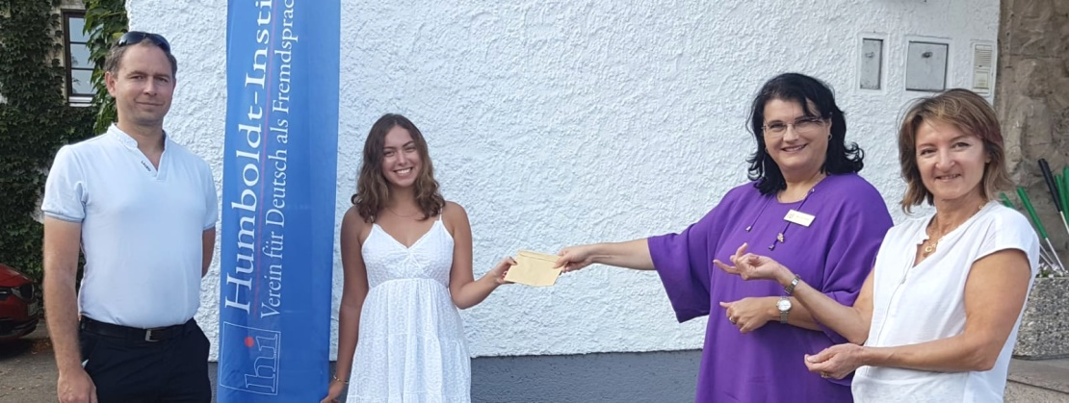
von links nach rechts:
Herr Pöllath, Leitert des Gymnasialbereichs, Humboldtinternat Lindenberg
Stipendiatin Isabela
Präsidentin Manuela Klüber-Wiedemann
Pressesprecherin Silke Blank

Zonta international ist ein Zusammenschluss berufstätiger Frauen in verantwortungsvollen Positionen, die sich dafür einsetzen, die Lebenssituation von Frauen im rechtlichen, politischen, wirtschaftlichen und beruflichen Bereich zu verbessern. Zonta International ist überparteilich, überkonfessionell und weltanschaulich neutral. Pflege von Freundschaft und gegenseitige Hilfe ist ein wesentliches Element unseres Zusammenseins. Dafür steht das Motto "Zonta ist Begegnung - weltweit".
Der Name ZONTA ist der Symbolsprache der Sioux Indianer entlehnt und bedeutet „ehrenhaft handeln, vertrauenswürdig und integer sein“. Die Gründerinnen wählten ihn als Anspruch an das eigene Handeln.

Der ZONTA-Club Bodensee-Allgäu unterstützt die folgenden lokalen Projekte:
- Das Frauen- und Kinderschutzhaus der Arbeiterwohlfahrt FN (AWO).
Das AWO Frauen- und Kinderschutzhaus, beschützendes Haus Bodenseekreis, ist eine Schutzeinrichtung mit anonymer Adresse.
Seine Bemühung ist es mit großer Sorgfalt diese Anonymität zu wahren.
- Die Hospizbewegung St. Josef Friedrichshafen e.V.
- Hilfe für Frauen in Not e.V. Landkreis Lindau
Bei häuslicher Gewalt bietet der Verein anonyme, kostenlose und professionelle Beratung an.

Der ZONTA-Club Bodensee-Allgäu e.V. unterstützt die folgenden lokalen Stipendien und Preise:
- Young Women in Public Affairs
Mit dem Programm „Young Women in Public Affairs Award“ werden junge Frauen im Alter von 16 bis 19 Jahren für ihre Führungsqualitäten und ihr Engagement für den öffentlichen Dienst und für bürgerschaftliche Zwecke ausgezeichnet.
- Jane Klausman Award:
Frauen jeden Alters, die an einer anerkannten Universität, Hochschule oder am Kollege ein Studium in einem der Hauptbereiche Betriebswirtschaft/ Volkswirtschaft, Marketing, Steuerrecht, Finanzwesen, Wirtschaftswissenschaften, Unternehmensführung, Personalmanagement, internationales Business oder Unternehmertum absolvieren, in Ihrem Bereich besondere Begabung zeigen und in einem ZONTA-District leben oder studieren.
- Jährlicher Jugend forscht Zonta-Sonderpreis
Einmal im Monat treffen sich die Damen des Vereins zu einem abendlichen Meeting. Hier werden vor allem die aktuellen Aufgaben besprochen und vom Vorstand erläutert, es wird über die verschiedenen Projekte abgestimmt und es werden Vorträge zu einem fachlich interessanten oder zur Vereinskultur passenden Thema von Gastrednerinnen gehalten.
An einem etwa alle zwei bis drei Monate stattfindenden sogenannten „Jour fixe“ kommen die Frauen zu einem gemeinsam ausgewählten Ausflug im kulturellen Bereich zusammen, verbunden mit einem gemeinsamen Essen. So wurde in jüngster Vergangenheit z.B. das Campus Galli in Meßkirch besucht.

